
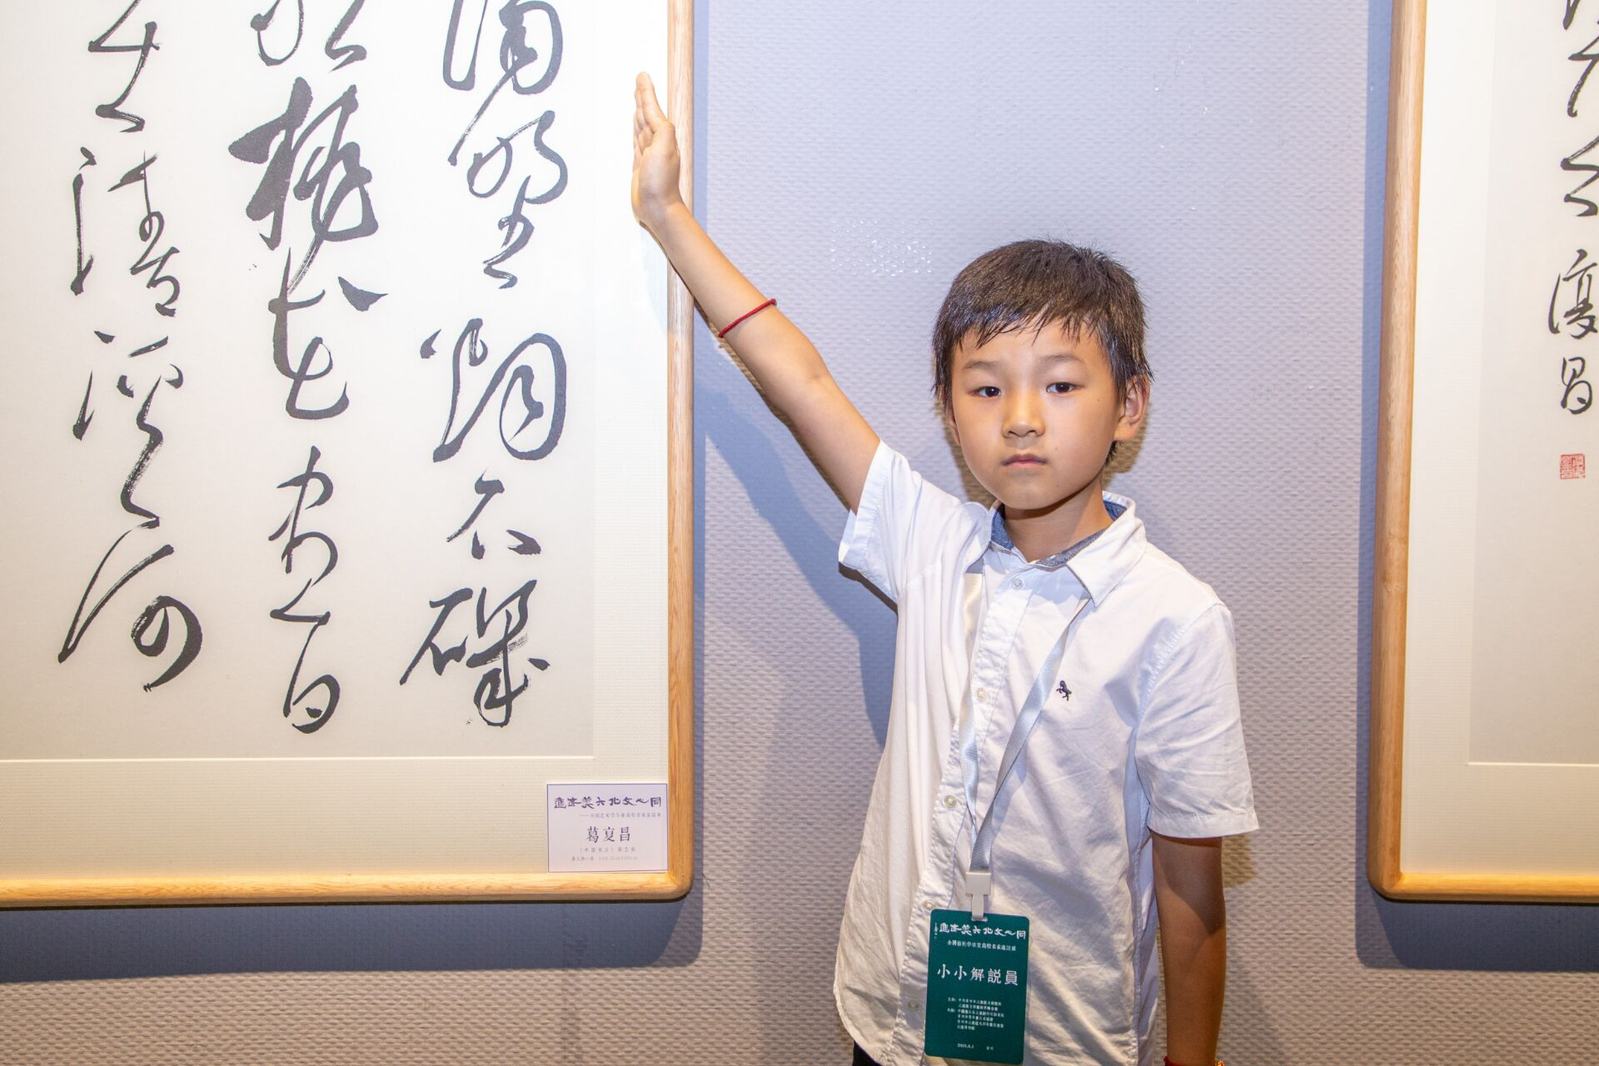
暑期和乐娃之星

大家好，我是来自五（5）班的黄柯宇。2022年的暑假，我把自己泡在了学习里，接触了围棋、英语，当了书法展的小小讲解员，但最让我印象深刻的是那次徒步旅行。我们没有装备、没有领队、水也不足、道路艰险，但我们依旧克服了重重困难，凭着坚强的意志，相互扶持，安全抵达终点。这次徒步行，让我深刻明白：宝剑锋自磨砺出，梅花香自苦寒来。

暑期和乐娃之星
大家好，我是来自五（5）班的黄柯宇。2022年的暑假，我把自己泡在了学习里，接触了围棋、英语，当了书法展的小小讲解员，但最让我印象深刻的是那次徒步旅行。我们没有装备、没有领队、水也不足、道路艰险，但我们依旧克服了重重困难，凭着坚强的意志，相互扶持，安全抵达终点。这次徒步行，让我深刻明白：宝剑锋自磨砺出，梅花香自苦寒来。

